**第８節　感染症（新興感染症発生・まん延時における医療含む）**

**１．感染症について**

**（１）感染症とは**

○感染症の予防及び感染症の患者に対する医療に関する法律（感染症法）において、「感染症」とは、同法第6条に規定されている一類感染症、二類感染症、三類感染症、四類感染症、五類感染症、新型インフルエンザ等感染症、指定感染症注1及び新感染症注2を指します。

**（２）感染症施策について**

○大阪府の感染症対策の施策については、感染症の発生の予防及びまん延防止を目的として、感染症法に基づく「大阪府感染症予防計画」注３（以下、「予防計画」といいます）に沿って推進します。

○予防計画では、感染症の発生の予防及びまん延の防止のための施策や検査体制、医療・療養体制の確保、人材の育成、保健所の体制整備、府民等への知識の普及等に取組むことを明記するとともに、検査体制や医療・療養体制、保健所の体制整備等にかかる数値目標を設定しています。

注1　指定感染症：既に知られている感染性の疾病（一類感染症、二類感染症、三類感染症及び新型インフルエンザ等感染症を除く。）のうち、一類感染症から三類感染症、新型インフルエンザ等感染症に相当する対応の必要が生じたものについて、１年間を期限に[政令](https://kotobank.jp/word/%E6%94%BF%E4%BB%A4-86616)で指定するものをいいます。

注2　新感染症：人から人に伝染すると認められる疾病であって、既に知られている感染性の疾病とその病状又は治療の結果が明らかに異なるもので、当該疾病にかかった場合の病状の程度が重篤であり、かつ、当該疾病のまん延により国民の生命及び健康に重大な影響を与えるおそれがあると認められるものをいいます。

注3　「大阪府感染症予防計画」：感染症法が改正され（令和４年12月公布）、次の感染症の危機に備えるため、新型コロナウイルス感染症に関する取組を踏まえ、①保健・医療提供体制に関する記載事項の充実、②医療提供体制、検査体制、宿泊療養体制、物資の確保、人材の養成及び資質の向上、保健所の体制整備について数値目標を設定することとされました。

**２．感染症対策の現状と課題**

**◆国や保健所設置市、市町村、医療機関、大阪健康安全基盤研究所等との連携のもと、感染予防やまん延防止、医療体制の確保に向けた取組を推進する必要があります。**

**◆新興感染症注1については、****新型コロナウイルス感染症への対応を念頭に、府と医療機関との医療措置協定の締結や感染症対応を行う人材の養成・資質の向上等による平時からの備えが必要です。新興感染症の発生及びまん延時においては、協定に基づいて医療・療養体制の速やかな整備が求められます。**

**◆結核対策については、患者の早期発見を目的とした対策の強化を図るとともに、医療体制の確保や有症状時には早期に受診する等の正しい知識の普及啓発等に取組んでいく必要があります。**

**◆HIV感染症・エイズ、梅毒については、正しい知識の普及や相談・検査体制及び**

**必要な医療体制の確保に取組んでいくことが重要です。**

**（１）感染症全般**

【感染症指定医療機関】

○感染症指定医療機関は、感染症の患者の入院等を担当させる医療機関であり、特定感染症指定医療機関、第一種感染症指定医療機関、第二種感染症指定医療機関、第一種協定指定医療機関、第二種協定指定医療機関及び結核指定医療機関があります。

○特定感染症指定医療機関は、新感染症の所見がある患者等の入院を担当させる医療機関として、厚生労働大臣が指定した病院で、全国で4か所指定されています。

○第一種感染症指定医療機関は、一類感染症の患者等の入院を担当させる医療機関として、都道府県知事が指定した病院で、国の配置基準では三次医療圏に１か所とされていますが、大阪府においては、人口規模やアクセス等を勘案し、３か所指定しています。

○第二種感染症指定医療機関は、二類感染症の患者等の入院を担当させる医療機関として、都道府県知事が指定した病院で、府内で６か所、国の配置基準の56床を上回る72床を指定しています。

　　　※第一種協定指定医療機関、第二種協定指定医療機関については、（２）新興感染症に記載

　　　　結核指定医療機関については、（３）結核に記載

1. 新興感染症：新型インフルエンザ等感染症、指定感染症（当該指定感染症にかかった場合の病状の程度が重篤であり、かつ、全国的かつ急速なまん延のおそれがあるものに限る。）及び新感染症をいいます。

図表7-8-1　感染症の分類及び疾患ごとの医療体制（令和６年３月現在）

図表7-8-1　感染症の分類及び疾患ごとの医療体制（令和６年３月現在）

図表7-8-2　感染症患者（一類感染症・二類感染症〔結核を除く〕等）入院の流れ（新興感染症の発生等公表期間除く）

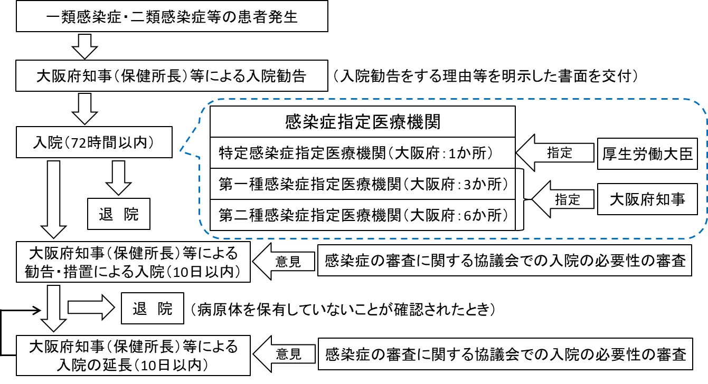

注1　新興感染症の発生等公表期間：感染症法第44条の２第１項、第44条の７第1項又は第44条の10第１項に規定する新型インフルエンザ等感染症、指定感染症又は新感染症に係る発生等の公表が行われたときから、感染症法第44条の２第３項若しくは第44条の７第３項の規定による公表又は第53条第１項の規定による、政令の廃止が行われるまでの間をいいます。

図表7-8-3　府域の感染症指定医療機関（第一種協定指定医療機関・第二種協定指定医療機関を除く）の状況（令和６年３月現在）

図表7-8-3　府域の感染症指定医療機関（第一種協定指定医療機関・第二種協定指定医療機関を除く）の状況（令和６年３月現在）

出典　大阪府「感染症対策企画課調べ」

【感染症を取り巻く状況】

○新型コロナウイルス感染症対応においては、「感染拡大の抑制」と「医療・療養体制の整備」を車の両輪として対策の強化を進めましたが、感染規模の拡大やウイルスの変異等により、波ごとに異なる課題が生じ、想定を上回る厳しい医療ひっ迫も生じました。

○課題としては、保健所を中心とした医療・療養体制の整備等にかかる対応や、新型コロナウイルス感染症に対応可能な病床、発熱外来、宿泊療養施設の確保、外出自粛対象となる療養者や高齢者施設への医療の提供、それらに関わる医療従事者の確保等が挙げられます。

○これらの課題等注1を踏まえ、新興感染症発生・まん延時における医療・療養体制について医療機関との医療措置協定の締結を行うなど、平時から備えを進めていくことが必要です。

○また、新型コロナウイルス感染症（COVID-19）が５類感染症に移行し、国内外の人の移動が再び活発化してきていることに伴い、ジカウイルス感染症やデング熱等の蚊媒介感染症、エボラ出血熱、MERS（中東呼吸器症候群）等の海外において発生している感染症が、国内においても広まる危険性が高まっています。

○近年、麻しんの輸入症例や風しんの数年おきの流行、エムポックスなどが国内で確認されています。また、ダニや蚊など動物が媒介する感染症、腸管出血性大腸菌感染症や細菌性赤痢などの経口感染症等、様々な感染症が府域においても発生しています。

注1　課題等：大阪府における新型コロナウイルス感染症への対応については、令和４年12月27日（令和５年６月19日一部改定）に「保健・医療分野における新型コロナウイルス感染症への対応についての検証報告書」をとりまとめています。

○戦後大きく減少した梅毒は、令和4年に急増しました（平成11年に全数把握対象疾患になって以降、最多の報告数）。年代別割合は、男性は20～50代に分散している一方、女性は10～20代が報告数の約７割を占めています。また、妊娠例の報告数が増加傾向です。先天梅毒例は、平成30年以降、毎年複数例の報告があります。令和４年の新規報告数に占める男性の性風俗利用歴のある者の割合は32%、女性の性風俗従事歴のある者の割合は54%となっています。

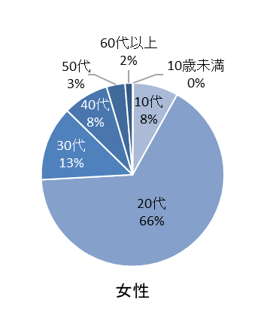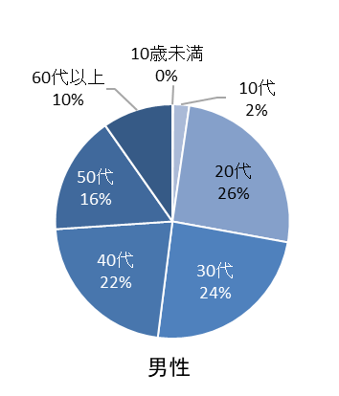

図表7-8-5　性別年代別新規梅毒報告数（令和４年）

図表7-8-4　新規梅毒報告数の推移

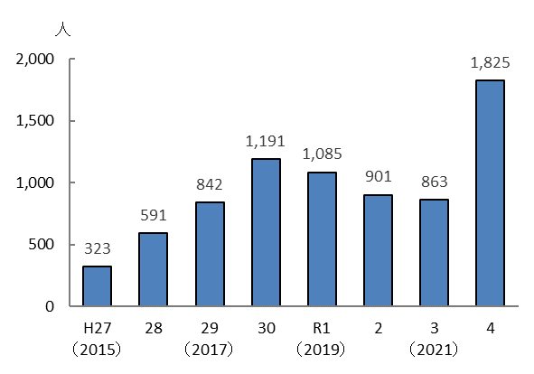

出典　感染症発生動向調査システム

出典　感染症発生動向調査システム

n=827

n=998

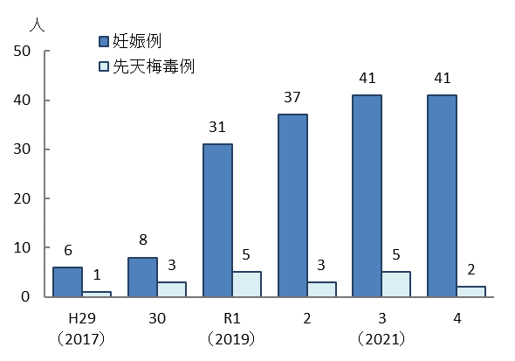図表7-8-7　男性の性風俗利用歴及び
女性の性風俗従事歴（令和４年）

図表7-8-6　新規梅毒妊娠例及び先天梅毒例

の報告数の推移

出典　大阪府感染症情報センター

出典　大阪府感染症情報センター

図表7-8-7　男性の性風俗利用歴及び

女性の性風俗従事歴（令和４年）

○梅毒検査については、大阪府保健所や、委託により、NPO法人（平日夜間・土日検査）、MSM注1を対象とした協力医療機関において、HIV検査と同時に無料・匿名で実施しています。また、啓発普及については、教職員を対象とした研修会の開催、若年層をターゲットとした啓発動画やポスター等の作製・活用により行っています。

注1　MSM：「Men who have sex with men」の略で、男性の同性間性的接触を行う者のことをいいます。

○今後、さらに広く府民に対して検査・治療・感染予防等に関する普及啓発を進めていくとともに、特に、10代後半から20代の女性・妊婦・性風俗従事者に対して受検勧奨を図っていくことが重要です。

　　○構築している医療体制が、感染症有事の際に迅速かつ適確に機能するには、厚生労働省、保健所設置市、市町村、医療機関、国立感染症研究所、大阪健康安全基盤研究所等との間で感染症情報を共有し、有事を見越した訓練の実施に取組む等、さらに連携を強化していくことが必要です。

【予防接種対策】

○府民及び予防接種の実施主体である市町村や医療関係者の声を踏まえ、予防接種に関する意見・提言を国に対して行います。

○また、風しんの抗体保有率が低い年代の男性を対象に無料の抗体検査と予防接種を実施する第５期事業や、積極的勧奨が再開されたHPVワクチン、定期接種化が検討されている帯状疱疹ワクチンに関する情報等、府民が正しい理解のもとに接種検討ができるよう、十分な情報をホームページ等により府民に周知しています。

※大阪府ホームページアドレス（予防接種）

<http://www.pref.osaka.lg.jp/iryo/osakakansensho/yoboseshu.html>

**（２）新興感染症**

○新興感染症については、予防計画に基づき、新型コロナウイルス感染症への対応を念頭に、感染症法に基づく大阪府と医療機関との医療措置協定締結等注1により、平時からの備えを着実に行うとともに、新興感染症の発生及びまん延時においては、協定に基づいて医療・療養体制を速やかに整備注2します。

図表7-8-8　新興感染症の発生及びまん延時における医療提供体制（イメージ図）

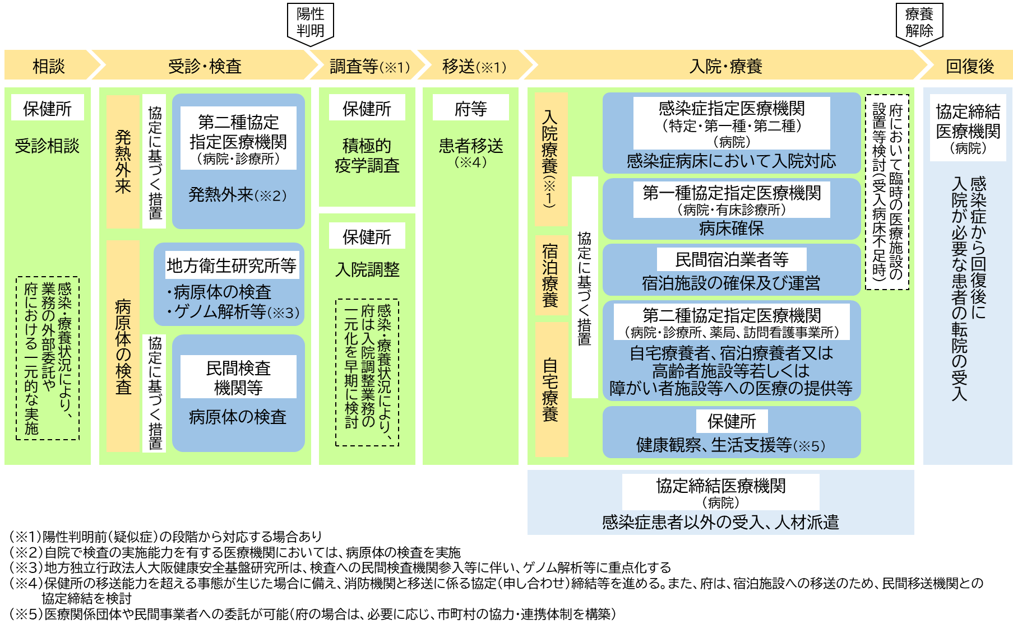

　【医療措置協定に基づく医療提供体制の整備等】

①入院

○大阪府は、新興感染症の入院を担当する医療機関と協定を締結の上、第一種協定指定医療機関として、府内で261病院、５診療所を指定しています。

1. 感染症法に基づく大阪府と医療機関との医療措置協定締結等：医療提供体制の整備に当たり、府知事は、感染症法第36条の２に基づき、公的医療機関等、特定機能病院及び地域医療支援病院の管理者に対し、各地域におけるその機能や役割を踏まえ、新興感染症の発生等公表期間に新興感染症にかかる医療を提供する体制の確保に必要な措置について通知するものとされています。通知を受けた公的医療機関等、特定機能病院及び地域医療支援病院の管理者は、感染症法に基づき、当該措置を講じなければならないとされています。
2. 協定に基づいて医療・療養体制を速やかに整備：実際に発生及びまん延した新興感染症が、国内外の最新の知見等を踏まえ、国において事前の想定とは大きく異なる事態であると判断された場合には、府は、その感染症の特性に合わせて、医療機関と協議の上、協定の内容を見直すなど、実際の状況に応じた機動的な対応を行います。

図表7-8-9　入院にかかる医療措置協定に基づく医療提供体制

|  |  |  |
| --- | --- | --- |
| 対応開始時期（目途） | | 医療提供体制 |
| 新興感染症の発生等公表期間前 | | ・特定感染症指定医療機関、第一種感染症指定医療機関及  び第二種感染症指定医療機関の感染症病床を中心に対応 |
| 新興感染症の発生等公表期間 | 流行初期期間  （発生公表後３か月程度） | ・感染症指定医療機関が、流行初期期間に対応する旨の医療措置協定に基づく対応注1も含め、引き続き対応  ・上記以外に、流行初期期間に対応する旨の医療措置協定を締結した医療機関で対応注2 |
| 流行初期期間経過後  （発生公表後から６か月程度以内） | ・流行初期期間に医療提供を行った医療機関に加え、当該医療機関以外の医療措置協定を締結した医療機関のうち、公的医療機関等（新興感染症に対応することができる、公的医療機関等以外の医療機関を含む。）を中心に対応  ・その後３か月程度を目途に、順次速やかに、医療措置協定を締結した全ての医療機関で対応 |

図表7-8-10　新興感染症発生から一定期間経過後までの医療提供体制確保（イメージ図）

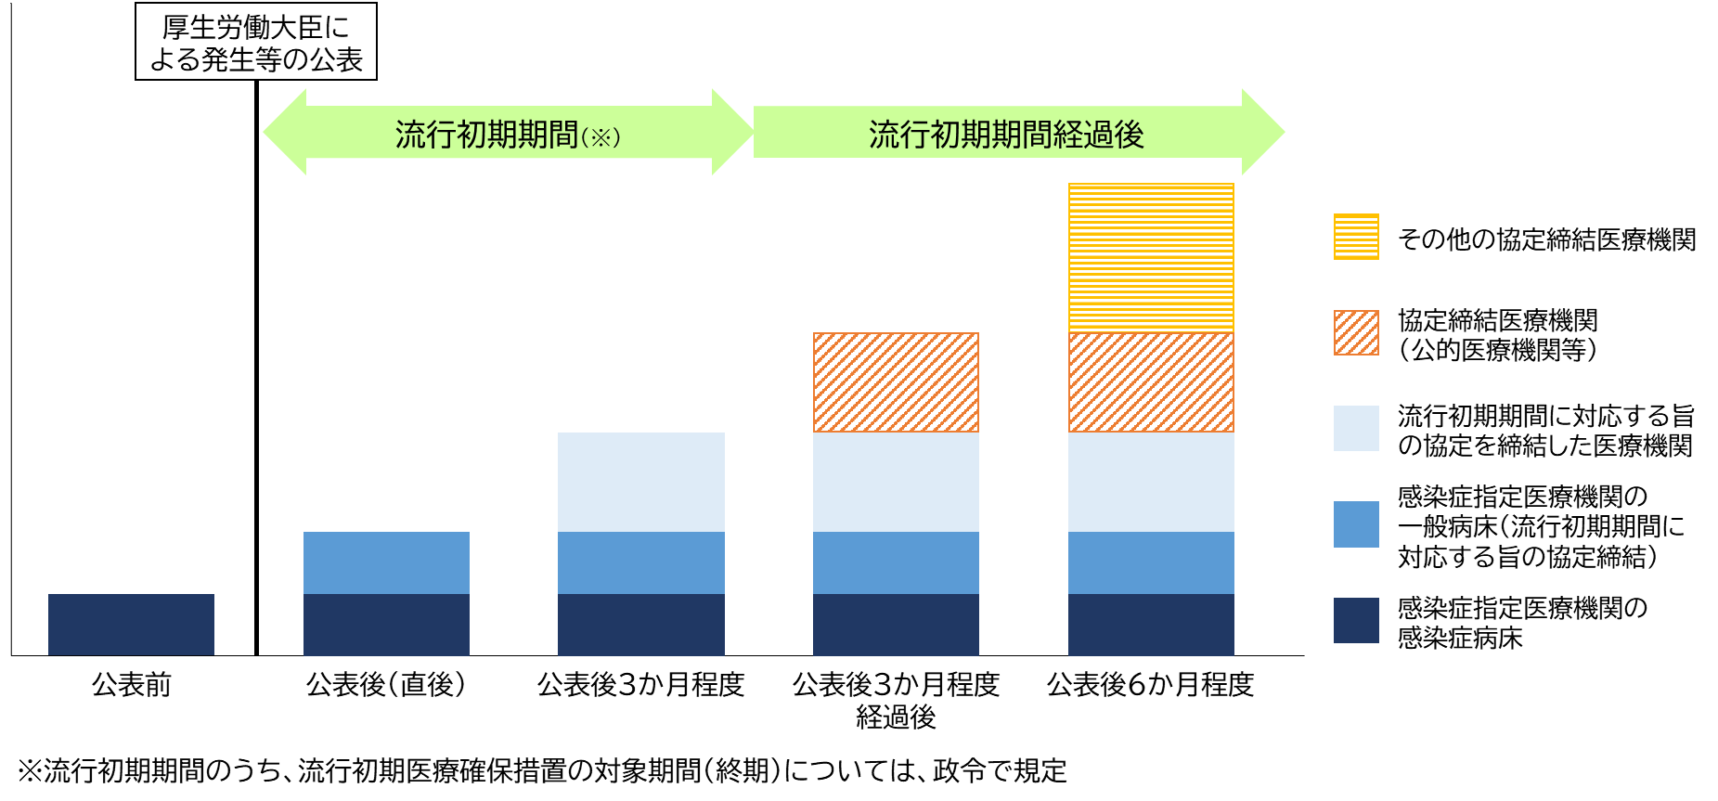

○入院調整については、新興感染症の発生当初においては、大阪府の感染症対策部門と関係保健所が適宜調整の上、感染症指定医療機関との患者受入れ調整を行います。

○病原性や感染性に応じ、早期に入院調整業務の府への一元化を判断するとともに、入院調整にあたっては、原則ICTを活用し、医療機関や保健所等とリアルタイムで受入れ可能病床等の情報共有を行います。

1. 流行初期期間に対応する旨の医療措置協定に基づく対応：措置の実施に係る府知事の要請があった日から起算して、重症病床については７日以内、軽症中等症病床については14日以内に実施するものであることとしています。
2. 上記以外に、流行初期期間に対応する旨の医療措置協定を締結した医療機関で対応：注1と同じです。

○加えて、受入病床の不足に対応するため、重症化リスクが高い者への早期治療等を行うための臨時の医療施設、入院待機患者や症状が悪化した自宅療養者等を一時的に受け入れて酸素投与等の必要な処置を行う入院患者待機ステーションにかかる設置・運営を検討します。

○また、平時から消防機関等との連携を図り、高齢者施設等に対する救急医療を含めた医療支援体制を確認するとともに、新興感染症の発生及びまん延時においては、感染症医療と通常医療の確保のため、救急医療を含め、地域における医療機関の機能や役割を踏まえ、医療機関等との連携体制を構築します。

○新興感染症の患者等の移送については、移送のための車両の確保、消防機関や民間移送機関等との協定締結等により、体制整備を進めていきます。

②発熱外来

○大阪府は、新興感染症の発熱外来を行う医療機関と協定を締結の上、第二種協定指定医療機関として、府内で322病院、1,963診療所を指定しています。

図表7-8-11　発熱外来にかかる医療措置協定に基づく医療提供体制

|  |  |  |
| --- | --- | --- |
| 対応開始時期（目途） | | 医療提供体制 |
| 新興感染症の発生等公表期間 | 流行初期期間  （発生公表後３か月程度） | ・流行初期期間に対応する旨の医療措置協定を締結した医療機関において対応注１ |
| 流行初期期間経過後  （発生公表後から６か月程度以内） | ・流行初期期間に医療提供を行った医療機関に加え、当該医療機関以外の医療措置協定を締結した医療機関のうち、公的医療機関等（新興感染症に対応することができる、公的医療機関等以外の医療機関を含む。）を中心に対応  ・その後３か月程度を目途に、順次速やかに、医療措置協定を締結した全ての医療機関で対応 |

注1　流行初期期間に対応する旨の医療措置協定を締結した医療機関において対応：措置の実施に係る知事の要請があった日から起算して７日以内に実施するものであることとしています。

③自宅・宿泊療養者や高齢者施設等への医療の提供等

○大阪府は、新興感染症に罹患した自宅・宿泊療養者、高齢者施設等に対する往診や電話・オンライン診療、服薬指導や訪問看護を行う医療機関と協定を締結の上、第二種協定指定医療機関として、府内で168病院、1,449診療所、3,007薬局、818訪問看護事業所を指定しています。

○また、外出自粛対象者注1に対しては、医療関係団体又は民間事業者への委託を活用しつつ、体調悪化時等に適切な医療につなげることができる健康観察の体制の整備等を行うとともに、その実施に当たっては必要に応じて市町村の協力・連携体制の構築を併せて検討します。加えて大阪府は外出自粛対象者からの相談体制の一元化を判断し整備するとともに、外来受診する場合における民間移送機関と連携した体制を確保します。

④後方支援及び人材派遣

○大阪府は、新興感染症患者以外の患者の受入れや感染症から回復後に入院が必要な患者の転院（「後方支援」）について335病院と協定を締結し、新興感染症の対応を行う医療機関に代わって通常医療に対応するとともに、新興感染症対応を行う医療機関の感染症対応能力の拡大を図っています。

　　　○また、大阪府は、感染症患者に対する医療を担当する医師、看護師その他の医療従事者や、感染症の予防及びまん延を防止するための医療提供体制の確保にかかる業務に従事する医師、看護師その他の医療関係者の派遣（「人材派遣」）について、53病院と協定を締結しています。

⑤個人防護具の備蓄

○大阪府は、協定締結医療機関（病院、診療所及び訪問看護事業所）に対し、個人防護具（サージカルマスク、Ｎ95マスク、アイソレーションガウン、フェイスシールド及び非滅菌手袋）の備蓄の実施について働きかけています。

○また、大阪府においても個人防護具の備蓄や確保を行い、新興感染症の発生時には、国の方針に基づき、物資の調達や医療機関等への供給時の搬送を行います。

注1　外出自粛対象者：ここでは感染症法第44条の３の２第１項に規定する新型インフルエンザ等感染症又は感染症法第50条の３第１項に規定する新感染症の外出自粛対象者（外出自粛に係る法の規定が適用される指定感染症にあっては、当該感染症の外出自粛対象者）をさします。

【宿泊施設確保措置協定に基づく宿泊施設の確保等】

○大阪府は、可能な限り、地域バランスを考慮の上、民間宿泊業者等と新興感染症の発生及びまん延時の宿泊施設確保について宿泊施設確保措置協定を締結することにより、平時から宿泊施設の確保を行います。

○また、医療提供体制を整備した施設（診療型宿泊療養施設）やリハビリ・介護支援機能を付加した要支援・要介護高齢者対応施設の整備（臨時の医療施設を含む）、民間救急等による移送体制の確保、急変時の移送体制について、医療措置協定を締結した医療機関や医療関係団体、消防機関等と協議するなど、宿泊療養者への医療の提供体制について整備します。

【人材の養成及び資質の向上】

○医療機関、医療関係団体等は、感染症に関わる人材に対し、国等が行う講習会等に積極

的に参加するように促すとともに、特に感染症指定医療機関（第一種及び第二種協定指定医療機関を含む。）においては、新興感染症の発生を想定した研修や訓練の実施も含め、人材の養成及び資質の向上に取組みます。

　　○医療機関は、平時から、感染症対策向上加算に係る届出がない病院も含めた地域の医療機関とのネットワークを活用し、感染対策にかかる研修や情報共有を行います。

**（３）結核**

図表7-8-12　新規登録結核患者数・り患率

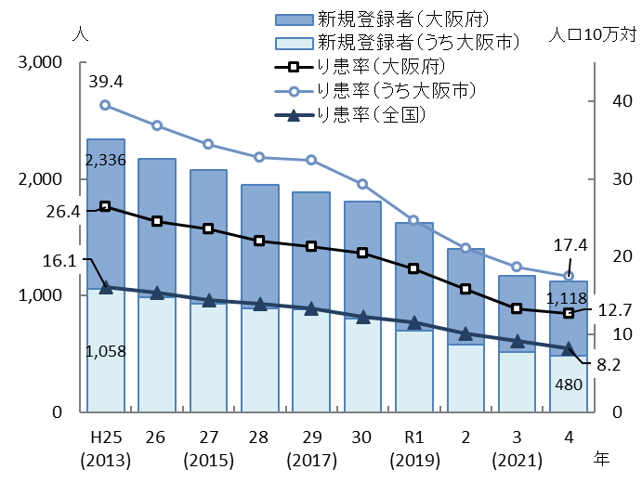【り患状況】

○日本は、令和３年にWHOが定義する「結核低まん延国」であるり患率注110以下（9.2）を達成し、令和４年も8.2と継続しています。

○大阪府の新規登録患者数は過去10年で約半数以下に減少しましたが、り患率は12.7（大阪市 17.4）と全国で最も高い状況になっています。

出典　公益財団法人結核予防会

結核研究所疫学情報センター

【新規登録結核患者における高齢者（65歳以上）の占める割合】

○高齢者（65歳以上）は加齢や生活習慣病等による免疫力の低下等で発病・再発のリスクが高くなる傾向にあります。高齢者の新規登録結核患者が全体に占める割合は、2013年の全国（64.5％）、大阪府（59.8％）に対し、2022年には全国（70.2％）、大阪府（70.5％）と増加しています。

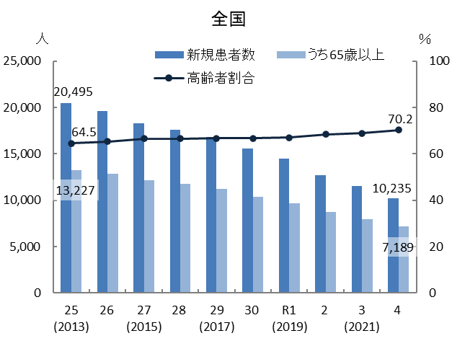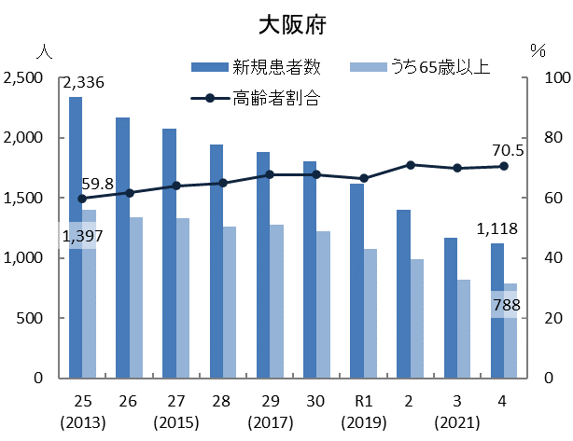

出典　公益財団法人結核予防会結核研究所疫学情報センター疫学情報センター

図表7-8-13　新規登録結核患者の高齢者（65歳以上）が占める割合

【新規登録結核患者における外国生まれの者の占める割合】

○新規登録結核患者における外国生まれの者の割合は年々増加しています。また、高齢者に比べ、活動範囲が広い年齢層である39歳以下の占める割合が高く、令和４年度時点で全国では約76％、大阪府では約77％となっています。

注1　り患率：1年間に発病した患者数を人口10万対率で表したものをいいます。

○労働安全衛生法では、事業者は、外国人を含む労働者を雇い入れるときは、法令で定められた項目について健康診断を行わなければなりません。また、労働者は事業者が行う健康診断を受けなければなりません。

○国においては、在留中に診断された結核患者数の多い国の国籍を有する者のうち、中長期滞在しようとする者に対し、入国前に結核に罹患してないことの証明を求める「入国前結核スクリーニング」の導入を計画しています。

○結核まん延国から来日した者に有症状時の早期受診を促すため、府ホームページにおいて、多言語による情報発信を行っています。また、各保健所においては、治療終了後の結核登録者や濃厚接触者に対する健診について、外国生まれの者に対しては多言語での健診案内やスマートフォンを用いた健診予約システム等を活用し、健診の受診を働きかけています。

図表7-8-14　新規登録結核患者の中で

外国生まれの者が占める割合

図表7-8-15　新規登録結核患者のうち外国生まれ

の者の中で39歳以下が占める割合

図表7-8-15　新規登録結核患者のうち外国生まれ
の者の中で39歳以下が占める割合図表7-8-14　新規登録結核患者の中で
外国生まれの者が占める割合

出典　公益財団法人結核予防会結核研究所疫学情報センター

出典　公益財団法人結核予防会結核研究疫学情報センター

【予防・早期発見・まん延の防止】

○結核は人から人へうつる感染症です。結核の予防・まん延を防止するためには、大阪府及び市町村、医療機関はもとより、府民一人ひとりが結核に関する知識をもち、自覚症状がある場合には、早期に医療機関を受診する等、早期発見・まん延防止に向けて行動することが重要です。

○特に、新規登録結核患者のうち増加傾向にある65歳以上の高齢者や外国生まれの者について、早期発見のためのハイリスク（結核発症の危険の高いとされる）者健診の実施や各関係機関と連携し、健康教育や定期健診受診のための啓発・普及等、対策を推進する必要があります。

【結核健診】

○感染症法により、結核健診を行う医療機関や高齢者施設等は、健康診断実施報告書を都道府県知事（保健所設置市は市長）に提出することが義務付けられています。

図表7-8-16結核健診実施報告書提出状況

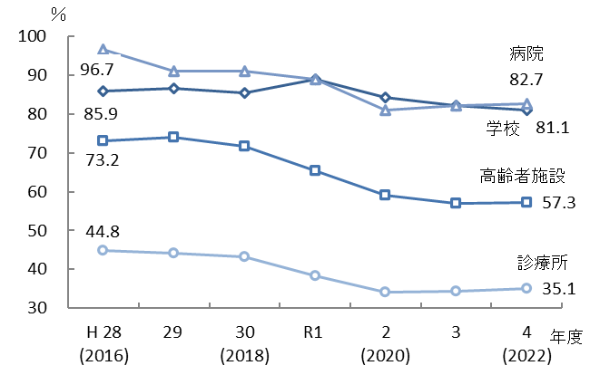　　○報告書の提出率については、令和4年度は学校81.1％、病院82.7％、高齢者施設57.3％、診療所35.1％と平成28年と比べるとすべての施設で提出率が減少しており、すべての施設から提出されるよう指導を強化する必要があります。

出典　大阪府「感染症対策企画課調べ」

【医療体制】

○結核指定医療機関は、感染症法による公費負担患者に対する適正な医療を提供する医療機関

（病院、診療所、薬局）のことです。開設者の申請に基づき医療機関の所在地を管轄する長

（保健所設置市は市長、それ以外は知事）が指定します。指定を受けていない医療機関は、

結核の治療について、原則として結核公費負担医療を行うことができません。このうち、結核病床を有する医療機関は、府内で５病院指定しています。

○結核患者の減少に伴い、結核病床を縮小・廃止する医療機関が多くなっていますが、基準病床数は232床、許可病床は253床となっています。結核患者の約７割は65歳以上の高齢者となっており、合併症の治療等を考慮した医療機関相互の連携体制の確保に向けた取組が必要となっています。

図表7-8-17　結核病床を有する病院

図表7-8-17　結核病床を有する病院

出典　大阪府

「感染症対策企画課調べ」

【DOTS（結核患者に対する服薬支援）】

○これまでも喀痰塗抹陽性肺結核患者を対象に服薬支援DOTS注1を実施してきました。平成25年からは対象を全結核患者に拡大し、新型コロナウイルス感染症の流行初期であった令和２年を除き、95％以上の患者に対し服薬支援を実施できています。

図表7-8-18　DOTS実施率

服薬確認治療率（DOTS実施率)

服薬確認治療率（DOTS実施率)

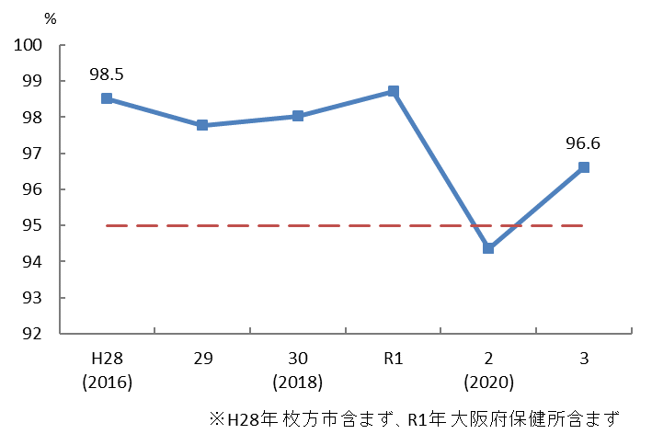

出典　大阪府「感染症対策企画課調べ」

○一人ひとりに合わせたDOTS実施を継続するとともに、結核患者の治療成績の評価・分析をすることで、治療中断の要因を分析し、服薬支援技術の向上を図っています。平成28年の新規登録喀痰塗抹陽性肺結核患者の治療失敗・脱落中断率は全国が4.7％、大阪府が2.1％に対し、令和４年の全国が0.7％、大阪府は2.0％となっています。

図表7-8-19　新規登録喀痰塗抹陽性肺結核患者の治療失敗・脱落中断率

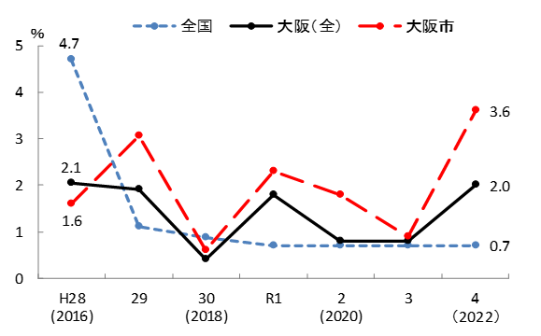**（４）HIV感染症・エイズ**

注1　DOTS：directly observed treatment short-courseの略であり、直接服薬確認療法のことをいいます。具体的には、医療関係者において、患者が処方された薬剤を服用することを直接確認し、患者が治癒するまで保健サービスの経過をモニターすることを内容とします。

出典　公益財団法人結核予防会結核研究所疫学情報センター疫学情報センター

注1　DOTS：directly observed treatment short-courseの略であり、直接服薬確認療法のことをいいます。具体的には、医療関係者において、患者が処方された薬剤を服用することを直接確認し、患者が治癒するまで保健サービスの経過をモニターすることを内容とします。

図表7-8-20　新規HIV感染者及びエイズ患者報告数

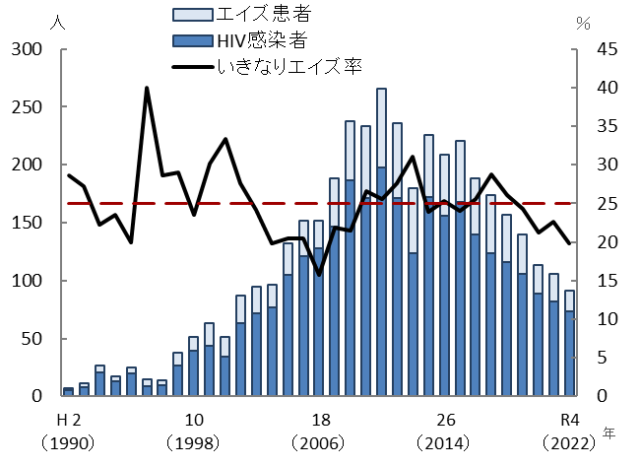【り患状況】

○新規感染者・患者数は近年、減少傾向です。令和４年はHIV感染者73人、エイズ患者18人でした。

○HIV感染報告時に既にエイズを発症している割合（いきなりエイズ率）注1は、令和元年以降25％を下回っています。

出典　感染症発生動向調査システム

図表7-8-21　府域のＨＩＶ検査の

受検者数及び陽性率

図表7-8-21　府域のＨＩＶ検査の
受検者数及び陽性率【早期発見・まん延防止】

○府域の令和２・３年のHIV検査の受検者数は、コロナ禍により、令和元年と比較して約４割減少しました。令和４年は、前年から約３割増加し、陽性率は0.4%前後から約0.3％に減少しました。今後、より一層、府民への啓発に取組むことにより、受検者数を増加させ、早期発見を図ることが課題となっています。

出典　大阪府「感染症対策企画課調べ」

○若者や外国人、MSM等の個別施策層注2を対象に効果的な啓発活動をすると同時に、各個別施策層に合わせた利便性の良い検査を実施しています。

○具体的には、就労者・学生等に配慮した利便性の良い場所・時間で実施している平日夜間・土日検査（chot CAST注3での検査、無料・匿名）、広く府民の相談・検査の受け皿としての大阪府保健所での検査（無料・匿名）、MSMを対象とした協力医療機関でのクリニック検査（無料・匿名）があります。

注1 いきなりエイズ率：エイズ患者数/（HIV感染者数＋エイズ患者数）×100であり、エイズを発症した状態でHIVの感染が判明した者が、新規に感染が判明した感染者等に占める割合をいいます（エイズ/感染者新規報告比率）。

注2　個別施策層：感染の可能性が疫学的に懸念されながらも、感染に関する正しい知識の入手が困難である、また、偏見や差別が存在している社会的背景等から、適切な保健医療サービスを受けていないと考えられるために施策の実施において特別な配慮を必要とする人々をいいます。

注3　chotCAST：大阪検査相談・啓発・支援センター（HIV検査等の実施場所）の愛称です。

○HIV感染症・エイズについては、広く府民に対して正しい知識の普及啓発や検査体制の確保に取組み、早期発見とまん延防止を図ることが必要です。

図表7-8-22　ＨＩＶ検査機関別の陽性率

図表7-8-22　ＨＩＶ検査機関別の陽性率

出典　大阪府「感染症対策企画課調べ」

○chot CASTでは、通訳付き検査・結果説明（実施日や対象等の限定あり）、英語版予約システムの作成等の外国人が受検しやすい環境を整えてきました。そのため、外国人受検者数は、平成27年度から平成30年度までは約140～170人だったところ、令和元年度以降は約350～500人と増加しています。今後、外国人労働者・留学生等が増える可能性があり、検査場において外国人支援体制を充実させるとともに、効果的な受検勧奨を図っていくことが重要です。

図表7-8-23　chotCASTの外国人受検者数の推移及び総受検者数に対する割合

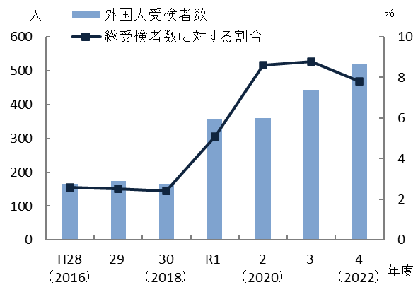

出典　大阪府「感染症対策企画課調べ」

【医療体制】

○日本国内におけるHIV感染症・エイズ患者の医療体制については、国立研究開発法人国立国際研究センター エイズ治療・研究開発センター（ACC）を中心とし、国内では8つのブロックごとに地方ブロック拠点病院、都道府県ごとに中核拠点病院、さらに都道府県域内に拠点病院が設置されています。

○大阪府においては、地方ブロック拠点病院の支援体制のもと、中核拠点病院を中心とした医療体制が構築されています。

図表7-8-24　中核拠点病院を中心とした医療体制

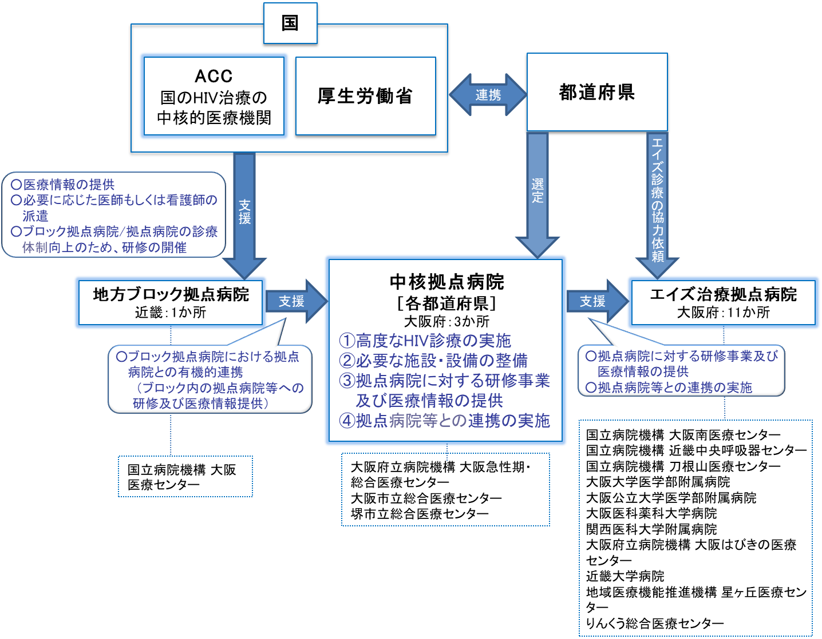

○エイズは治療の飛躍的な進歩により慢性疾患と位置づけられ、HIV陽性者注1の高齢化が進むことで医療へのニーズも高まってきています。

○今後、医療への多様なニーズに対応するため、大阪府医師会をはじめとする関係機関との連携強化のもと、HIV陽性者が、地域で一般診療や歯科診療、透析等の治療を受けられるよう、総合的な医療体制の整備を図る必要があります。

○HIV陽性者の歯科診療については、令和４年度現在、172か所の歯科診療所が協力歯科診療所となっています。拠点病院の主治医はHIV陽性者が地域の歯科受診を希望する場合、必要に応じて大阪府歯科医師会へ照会し、協力歯科診療所を紹介します。

注1　HIV陽性者：HIV感染者及びエイズ患者のことをいいます。

**３．感染症対策の施策の方向**

**【目的（めざす方向）】**

**◆感染症患者が良質かつ適切な医療を受けられる体制の整備**

**【目標】**

**◆感染症全般にかかる医療体制の確保**

**◆新興感染症発生・まん延時における医療・療養体制の確保**

**◆結核にかかる医療体制の確保**

**◆HIV感染症・エイズにかかる医療体制の確保**

**（１）感染症全般への取組の推進**

○予防計画に基づき、感染症全般の発生の予防やまん延防止に向けた取組を推進します。

**【具体的な取組】**

・予防計画に基づき、感染症の流行が憂慮された場合には厚生労働省、保健所設置市、市町村、医療機関等と連携し、対策を行います。また、感染症の予防やまん延防止に向けて、大阪府感染症情報センターや大阪府ホームページ等を通じた正しい知識の普及啓発等情報発信に努めるとともに、研修や訓練の実施等、感染症の発生に備えます。

・「大阪府新型インフルエンザ等対策行動計画」に基づき、抗インフルエンザウイルス薬等の備蓄、医療機関に対する設備整備等、新型インフルエンザ等の発生に備えた対策を講じます。

・予防接種事業や予防接種後の健康状況調査事業等、「予防接種法」に基づき市町村が実施する予防接種健康被害者への救済事業に対して補助するとともに、予防接種に関する意見・提言を国に行います。また、感染症の発生や流行を阻止するため、予防接種センター事業の実施等を通じて予防接種にかかる取組を推進します。

・梅毒については、啓発動画の配信や啓発冊子の配布、関係機関との連携による研修会の開催等によって、症状の経過・検査・治療・感染予防等に関する正しい知識の普及啓発を推進します。また、関係機関・団体との連携により、特に若年層・妊婦・性風俗従事者等への受検勧奨を図ります。

・感染症指定医療機関をはじめ、感染症患者に対して良質かつ適切な医療の提供がなされるよう体制を整備します。

**（２）新興感染症発生・まん延時の医療・療養体制の構築**

○感染症法に基づく医療機関との医療措置協定等により、新興感染症発生・まん延時の医療・療養体制を構築する等、平時より備えを着実に実行していきます。

**【具体的な取組】**

・医療機関（病院、診療所、薬局、訪問看護事業所）と病床確保、発熱外来、自宅療養者等への医療の提供、後方支援、医療人材の派遣、個人防護具の備蓄にかかる協定の締結（大阪府による個人防護具の備蓄も併せて実施）や、民間宿泊業者等との宿泊施設確保措置協定の締結、感染症に関わる人材の養成や資質の向上、移送にかかる体制整備等により、新興感染症の発生・まん延時に備えた医療・療養体制を整備します。

・協定締結医療機関において感染症対応を行う人材の育成や資質の向上、地域の医療機関のネットワークの活用により、感染症対応力を強化することを促します。

○新興感染症の発生・まん延時においては、医療措置協定に基づき、医療・療養体制の構築を図ります。

**【具体的な取組】**

・医療措置協定に基づき、病床確保や発熱外来、自宅療養者等への医療の提供、後方

支援体制の整備、医療人材の派遣を行います。

　・国の方針に基づき、物資の調達や医療機関等への供給時の搬送を行います。

・病原性や感染性に応じ、入院調整業務の府への一元化（入院調整に当たっては原則ICTを活用）や臨時の医療施設等の設置・運営を検討するとともに、感染症医療と通常医療の確保のため、救急医療を含め、医療機関等との連携体制を構築します。

・医療提供体制の状況を踏まえつつ、迅速に職員、資機材等を確保する等、宿泊施設の運営体制構築及び実施を図ります。

・外出自粛対象者に対しては、健康観察や生活支援を行い、外出自粛対象者からの相談体制の一元化を判断し整備するとともに、外来受診する場合における民間移送機関と連携した体制確保により、外出自粛対象者が安心して療養でき、医療に速やかにつながる体制を整備します。

**（３）結核対策の推進**

○大阪府結核対策推進計画に基づき、結核の発生の予防やまん延防止に向けた取組を推進します。

**【具体的な取組】**

・感染症法に基づく接触者に対する健康診断、患者管理検診等、結核患者の早期発見を目的として対策の強化を図るとともに、医療体制の確保や結核に関する正しい知識の普及啓発、結核予防従事者の育成研修、DOTS事業等を継続して進めます。

・新規結核患者の中でも高齢者の割合が増えているため、高齢者施設に対し定期健康診断実施の勧奨及び報告書提出を求めていきます。また、施設職員に対し高齢者結核の早期発見・施設内まん延防止対策のための研修等、啓発を行っていきます。

・増加傾向にある外国生まれの結核患者に対し、多言語による有症状時の早期受診への勧奨や定期健康診断の受診等について、関係機関と連携し、啓発・普及の強化に取組みます。また、外国生まれの結核患者に対して、入院案内や服薬手帳等必要な情報を多言語化し、医療通訳者を派遣等することにより、治療脱落にならないよう努めます。

・結核は政策医療として位置づけられていることから、公的医療機関が中心となり、民間医療機関とも連携しながら、地域バランスやそれぞれの専門性を考慮し、医療機関相互の診療体制や病床を確保するように医療機関に働きかけます。

**（４）HIV感染症・エイズ対策の推進**

○大阪府エイズ対策基本方針に基づき、HIV感染症・エイズの発生の予防やまん延防止に向けた取組を推進します。

**【具体的な取組】**

・関係機関との連携により、府民に対する早期発見・早期治療、感染予防等に関する正しい知識の普及啓発及び医療従事者・学校関係者への研修等を引き続き実施します。

・検査・相談体制の確保及び外国人への支援体制の充実化を図ります。

・ブロック拠点病院、中核拠点病院、エイズ治療拠点病院、大阪府医師会、大阪府歯科医師会等との連携により、府内における総合的な医療体制の整備を進めます。

施策・指標マップ

施策・指標マップ

目標値一覧

**（１）感染症指定医療機関**

|  |  |  |  |  |  |  |
| --- | --- | --- | --- | --- | --- | --- |
| 分類  B：目標 | 指　標 | 対象年齢 | 現　状 | | 目標 | |
| 値 | 出典 | 2026年度  （中間年） | 2029年度  （最終年） |
| B | 感染症指定医療機関にかかる病床の確保数 | － | 第一種　4床  第二種72床  （令和５年) | 大阪府「感染症対策企画課調べ」 | 第一種　4床  第二種72床 | 第一種　4床  第二種72床 |

**（２）新興感染症**

**・第一種協定指定医療機関（入院）の確保病床数（※）**

|  |  |  |  |  |
| --- | --- | --- | --- | --- |
| 分類  B：目標 | 指標 | | 現状・目標【2026年度（中間年）・2029年度（最終年）】 | |
| 対応開始時期（目途） | |
| 流行初期期間  （発生等の公表後  ３か月程度） | 流行初期期間経過後  （発生等の公表後から  ６か月程度以内） |
| B | 確保病床数（重症病床） | | 259床 | 368床 |
| うち患者特性別受入可能病床 | | | |
|  | 精神疾患を有する患者 | 23床 | 33床 |
| 妊産婦（出産可） | ９床 | 13床 |
| 妊産婦（出産不可） | ２床 | ２床 |
| 小児 | 19床 | 21床 |
| 透析患者 | 34床 | 38床 |
| B | 確保病床数（軽症中等症病床） | | 2,360床 | 3,948床 |
| うち患者特性別受入可能病床 | | | |
|  | 精神疾患を有する患者 | 112床 | 198床 |
| 妊産婦（出産可） | 39床 | 54床 |
| 妊産婦（出産不可） | 29床 | 38床 |
| 小児 | 101床 | 156床 |
| 透析患者 | 96床 | 165床 |

（※）特定感染症指定医療機関、第一種感染症指定医療機関及び第二種感染症指定医療機関の感染症病床及び結核病床を除く

**・第二種協定指定医療機関数（発熱外来）**

|  |  |  |  |  |
| --- | --- | --- | --- | --- |
| 分類  B：目標 |  | 指標 | 現状・目標【2026年度（中間年）・2029年度（最終年）】 | |
| 対応開始時期（目途） | |
| 流行初期期間  （発生等の公表後  ３か月程度） | 流行初期期間経過後  （発生等の公表後から  ６か月程度以内） |
| B | 発熱外来数 | | 2,148機関 | 2,273機関 |
|  | かかりつけ患者以外の受入 |  | 1,870機関 |
|  | 小児の受入 | 912機関 | 947機関 |

**・第二種協定指定医療機関数（自宅療養者等への医療の提供）**

|  |  |  |  |  |
| --- | --- | --- | --- | --- |
| 分類  B：目標 |  | 指標 | 現状・目標【2026年度（中間年）・2029年度（最終年）】 | |
| 対応開始時期（目途） | |
| 流行初期期間  （発生等の公表後  ３か月程度） | 流行初期期間経過後  （発生等の公表後から  ６か月程度以内） |
| B | 自宅療養者への医療の提供 | | 5,032機関 | 5,146機関 |
|  | 病院・診療所 | 1,374機関 | 1,374機関 |
|  | 往診 | 97機関 | 87機関 |
|  | 電話・オンライン診療 | 992機関 | 985機関 |
|  | 両方可 | 285機関 | 302機関 |
|  | 薬局 | 2,946機関 | 3,002機関 |
|  | 訪問看護事業所 | 712機関 | 770機関 |
| B | 宿泊療養者への医療の提供 | | 3,512機関 | 3,579機関 |
|  | 病院・診療所 | 508機関(※1) | 509機関(※1) |
|  | 往診 | 23機関 | 21機関 |
|  | 電話・オンライン診療 | 377機関 | 369機関 |
|  | 両方可 | 108機関 | 119機関 |
|  | 薬局 | 2,670機関 | 2,710機関 |
|  | 訪問看護事業所 | 334機関 | 360機関 |
| B | 高齢者施設等(※2)への医療の提供 | | 4,036機関 | 4,104機関 |
|  | 病院・診療所 | 746機関 | 730機関 |
|  | 往診 | 116機関 | 105機関 |
|  | 電話・オンライン診療 | 293機関 | 294機関 |
|  | 両方可 | 337機関 | 331機関 |
|  | 薬局 | 2,741機関 | 2,770機関 |
|  | 訪問看護事業所 | 549機関 | 604機関 |

（※1）宿泊療養者への医療提供が可能と回答した病院のうち、流行初期期間で５病院、流行初期期間経過後で６病院は、診療型宿泊療養施設においても医療提供可能。

（※2）障がい者施設等への医療の提供については、高齢者施設等の対応可能な医療機関に対し意向確認中。

**・協定締結医療機関数（後方支援）**

|  |  |  |  |
| --- | --- | --- | --- |
| 分類  B：目標 | 指標 | 現状・目標【2026年度（中間年）・2029年度（最終年）】 | |
| 対応開始時期（目途） | |
| 流行初期期間  （発生等の公表後  ３か月程度） | 流行初期期間経過後  （発生等の公表後から  ６か月程度以内） |
| B | 感染症患者以外の患者の受入 | 241機関 | 252機関 |
| B | 感染症から回復後に入院が必要な患者の転院の受入 | 284機関 | 317機関 |

**・協定締結医療機関（人材派遣）の確保人数**

|  |  |  |  |  |
| --- | --- | --- | --- | --- |
| 分類  B：目標 |  | 指標 | 現状・目標【2026年度（中間年）・2029年度（最終年）】 | |
| 対応開始時期（目途） | |
| 流行初期期間  （発生等の公表後  ３か月程度） | 流行初期期間経過後  （発生等の公表後から  ６か月程度以内） |
| B | 医師 | | 331人（※） | 341人（※） |
|  | 感染症医療担当従事者数  （うち府外派遣可能な人数） | 180人（142人） | 186人（142人） |
|  | 感染症予防等業務関係者  （うち府外派遣可能な人数） | 151人（112人） | 155人（112人） |
| B | 看護師 | | 580人（※） | 589人（※） |
|  | 感染症医療担当従事者数  （うち府外派遣可能な人数） | 312人（226人） | 319人（225　人） |
|  | 感染症予防等業務関係者  （うち府外派遣可能な人数） | 268人（182人） | 270人（182人） |
| B | その他 | | 325人（※） | 334人（※） |
|  | 感染症医療担当従事者数  （うち府外派遣可能な人数） | 178人（137人） | 184人（137人） |
|  | 感染症予防等業務関係者  （うち府外派遣可能な人数） | 147人（109人） | 150人（109人） |

（※）人数は実人数ではなく、延べ人数（感染症医療担当従事者数と感染症予防等業務関係者の両方に該当する医療従事者がいるため）

**・個人防護具５物資（※）について施設の２か月分以上を備蓄している協定締結医療機関数**

|  |  |  |  |
| --- | --- | --- | --- |
| 分類  B：目標 | 指標 | 現状・目標【2026年度（中間年）・2029年度（最終年）】 | |
| 医療措置協定を締結  した医療機関数 | うち、使用量２か月分以上を備蓄している医療機関数 |
| B | 病院 | 456機関 | 200機関 |
| 診療所 | 2,214機関 | 643機関 |
| 訪問看護事業所 | 818機関 | 115機関 |
| 合計 | 3,488機関 | 958機関 |

（※）サージカルマスク、N95マスク、アイソレーションガウン、フェイスシールド及び非滅菌手袋

**・協定締結宿泊施設の確保居室数**

|  |  |  |  |
| --- | --- | --- | --- |
| 分類  B：目標 | 指標 | 現状・目標【2026年度（中間年）・2029年度（最終年）】 | |
| 対応開始時期（目途） | |
| 流行初期期間  （発生等の公表後３か月程度）  のうち１か月以内 | 流行初期期間経過後  （発生等の公表後から  ６か月程度以内） |
| B | 確保居室数 | 13,625室 | 17,087室 |

**・感染症医療担当従事者又は感染症予防等業務関係者の研修・訓練回数**

|  |  |  |
| --- | --- | --- |
| 分類  B：目標 | 現状・目標【2026年度（中間年）・2029年度（最終年）】 | |
| 対象 | 研修や訓練の実施  又は参加の回数 |
| B | 人材派遣に係る医療措置協定を締結した医療機関における感染症医療担当従事者又は感染症予防等業務関係者 | 年１回以上 |

**＜協定締結状況＞※個別の医療機関名の入った詳細情報は大阪府ホームページに掲載**

**（３）結核**

|  |  |  |  |  |  |  |
| --- | --- | --- | --- | --- | --- | --- |
| 分類  B：目標 | 指　標 | 対象年齢 | 現　状 | | 目標 | |
| 値 | 出典 | 2026年度  （中間年） | 2029年度  （最終年） |
| B | DOTS実施率 | － | 96.6％  (令和３年） | 大阪府「感染症対策企画課調べ」 | 99％以上 | 99％以上 |

**（４）HIV・エイズ**

|  |  |  |  |  |  |  |
| --- | --- | --- | --- | --- | --- | --- |
| 分類  B：目標 | 指　標 | 対象年齢 | 現　状 | | 目標 | |
| 値 | 出典 | 2026年度  （中間年） | 2029年度  （最終年） |
| B | エイズ/感染者新規報告比率 | － | 22.6％  (令和３年) | 感染症発生動向調査システム | 20％以下 | 20％以下 |

特定感染症指定医療機関、第一種感染症指定医療機関及び第二種感染症指定医療機関

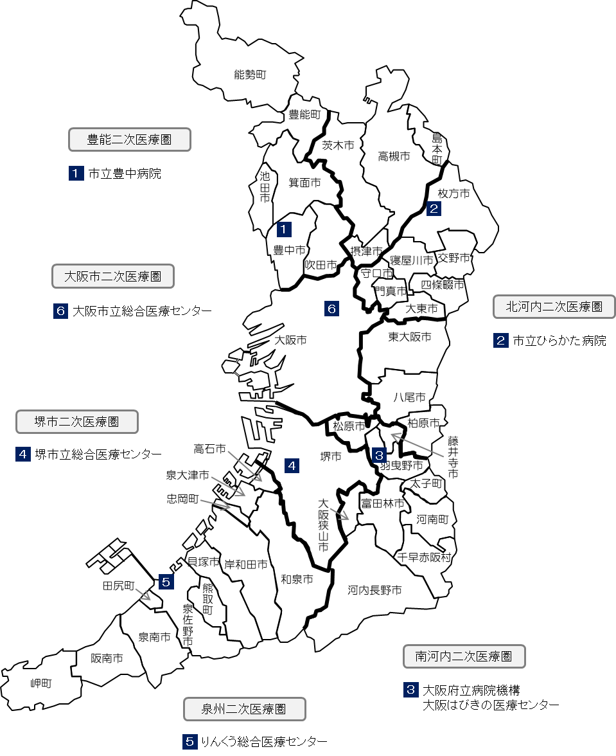

令和５年12月１日現在

※入院調整は、圏域を超えて対応します。

結核病床を有する医療機関・エイズ治療拠点病院

結核病床を有する医療機関

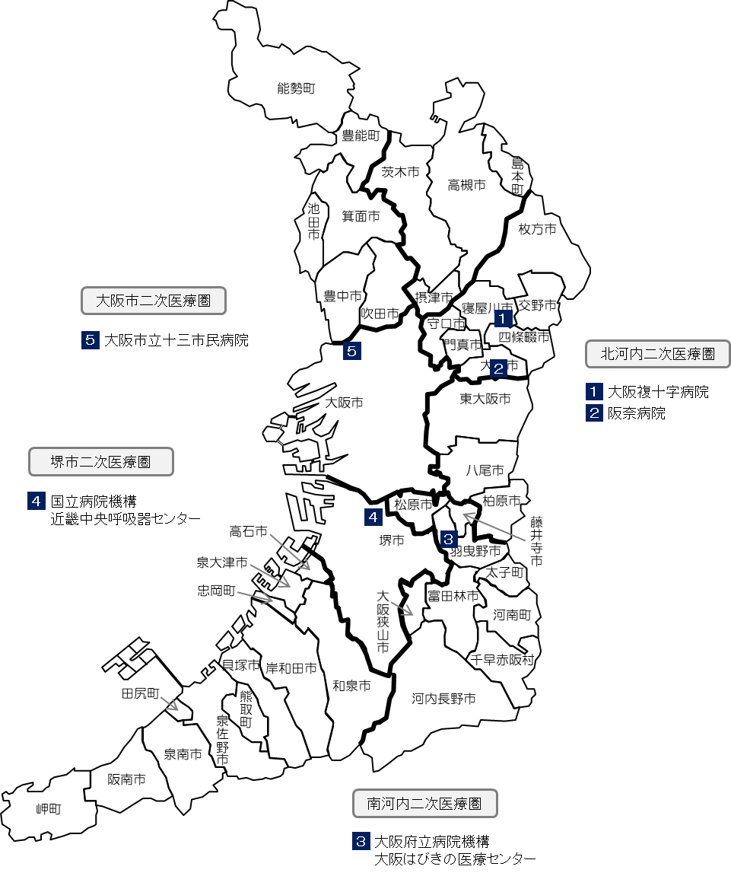

エイズ治療拠点病院

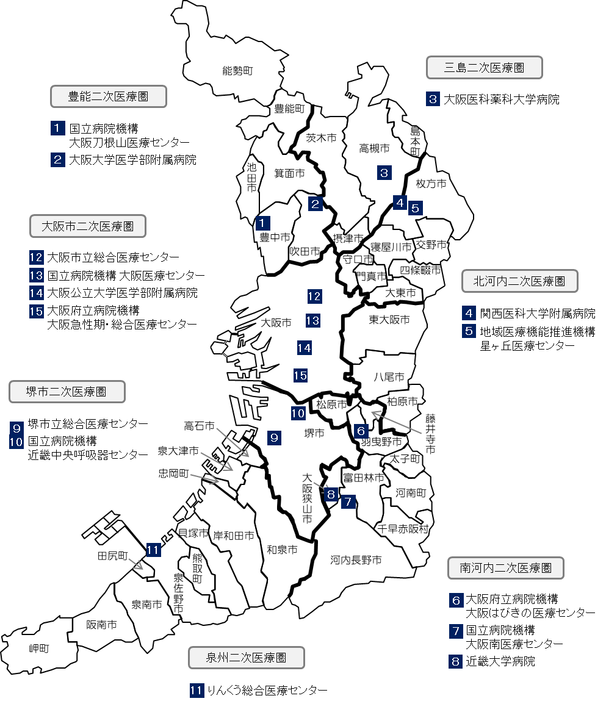

※入院調整は、

圏域を超えて対応します。

令和５年12月１日現在